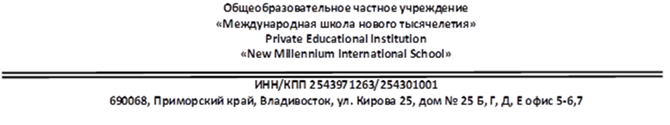**Справка**

**о соответствии деятельности ОЧУ «Международная школа нового тысячелетия» протоколам «Доступная среда» и «Международное сотрудничество»**

**По п.3.12 «Доступная среда»:**

- ОЧУ «Международная школа нового тысячелетия» располагает специальными условиями для обучения инвалидов и лиц с ограниченными возможностями здоровья, в том числе имеет:

- специально оборудованные учебные кабинеты;

- объекты для проведения практических занятий, приспособленные для использования инвалидами и лицами с ограниченными возможностями здоровья;

- библиотеку, приспособленную для использования инвалидами и лицами с ограниченными возможностями здоровья;

- спортивный зал и специально оборудованное помещение в спортивном клубе «Титан», приспособленное для использования инвалидами и лицами с ограниченными возможностями здоровья;

- средства обучения и воспитания, приспособленные для использования инвалидами и лицами с ограниченными возможностями здоровья;

- инвалидам и лицам с ограниченными возможностями здоровья обеспечен беспрепятственный доступ в здание школы;

- создан и поддерживается режим здорового и вкусного питания;

- обеспечиваются специальные условия охраны здоровья;

- обеспечен доступ к информационным системам и сети Интернет, приспособленным для использования инвалидами и лицами с ограниченными возможностями здоровья;

- имеются в наличии электронные образовательных ресурсы, к которым обеспечен беспрепятственный доступ для инвалидов и лиц с ограниченными возможностями здоровья;

- в наличии специальные технические средства обучения коллективного и индивидуального пользования;

- в виду отсутствия лиц, проживающих в общежитии, пункты о наличии условий для беспрепятственного доступа в общежитие и количестве жилых помещений в общежитии не актуален.

Директор

ОЧУ «Международная школа нового тысячелетия» Г.В.Коваль.